РОССИЙСКАЯ ФЕДЕРАЦИЯ
МИНИСТЕРСТВО ОБРАЗОВАНИЯ И НАУКИ
ФЕДЕРАЛЬНОЕ АГЕНТСТВО ПО ОБРАЗОВАНИЮ
ГОСУДАРСТВЕННОЕ ОБРАЗОВАТЕЛЬНОЕ УЧРЕЖДЕНИЕ
ВЫСШЕГО ПРОФЕССИОНАЛЬНОГО ОБРАЗОВАНИЯ
«ТЮМЕНСКИЙ ГОСУДАРСТВЕННЫЙ УНИВЕРСИТЕТ»

КОНТРОЛЬНАЯ РАБОТА
по дисциплине
«ЭКОНОМИКА ОТРАСЛЕВЫХ РЫНКОВ»
2 вариант

Подготовила:
Студентка 4 к. Проверил:

ООО «КУТТ»

Общество с ограниченной ответственностью «Когалымское управление технологического транспорта» создано 25 апреля 2008 г.
Учредителями Общества являются ООО «ЛУКОЙЛ-Западная Сибирь» и ЗАО «ЛУКОЙЛ ЭПУ Сервис».
Общество является дочерним по отношению к ООО «ЛУКОЙЛ-Западная Сибирь».
Видами деятельности Общества являются:
- эксплуатация автомобильного грузового и пассажирского транспорта;
- сдача в аренду транспортных средств и оборудования;
- предоставление услуг по ремонту и техническому обслуживанию подъемно-транспортного оборудования;
- техническое обслуживание и ремонт транспортных средств.
Основным направлением деятельности ООО «Когалымское Управление технологического транспорта» является предоставление автотранспортных услуг для предприятий входящих в ООО «ЛУКОЙЛ-Западная Сибирь».

ОСНОВНЫЕ ТЕХНИКО-ЭКОНОМИЧЕСКИЕ ПОКАЗАТЕЛИ

Основные технико-экономические показатели ООО «Когалымское УТТ» за 2008 год.

Технико-экономические показатели
№ п/п | Показатели | Ед.изм. | план | Факт | Отклонение
 |  |  |  |  | % | откл.
1. | Производственные показатели
1.1 | Списочное кол-во техники | ед. |  | 2 054 |  | 2 054
 | в т.ч. без аренды | ед. |  | 2 013 |  | 2 013
1.2 | Среднесписочное кол-во техники | ед. | 2 021 | 2 025 | 100,2 | 4
1.3 | Машино-дни | Дни | 507 225 | 508 343 | 100,2 | 1 118
1.4 | Машино-дни в работе | Дни | 298 650 | 291 430 | 97,6 | -7 220
1.5 | Машино-дни в ремонте | Дни | 111 597 | 61 158 | 54,8 | -50 439
1.6 | Коэффициент использования парка | Коэф. | 0,59 | 0,57 | 96,6 | 0
1.7 | Коэффициент технической готовности | Коэф. | 0,78 | 0,88 | 112,8 | 0
1.8 | Производительность труда на 1 работника | час. | 1 136 | 1 067 | 93,9 | -69
1.9 | Производительность труда на 1 работника | Руб. | 1 148 696 | 1098489 | 95,6 | -50 207
1.10 | Объем транспортных услуг | т.м. час | 3 230 | 3 154 | 97,6 | -76
1.11 | Объем транспортных услуг без внутреннего оборота | т.м. час | 3 007 | 2 974 | 98,9 | -33
1.12 | Внутрипроизводственный оборот | т.м. час | 223 | 180 | 80,7 | -43
2. | Труд
2.1 | Среднесписочная численность всего | Чел. | 2 843 | 2 955 | 103,9 | 112
2.2 | ФЗП и ВСХ без 13 з/пл (сб/с+пр) | т.руб | 1 341 830 | 1 309 602 | 97,6 | -32 228
2.3 | Среднемесячный доход 1-го работника | Руб. | 39 331 | 36 931 | 93,9 | -2 400
2.4 | ФЗП без 13 з/пл (сб/с) | т.руб | 1 315 240 | 1 291 261 | 98,2 | -23 979
2.5 | Среднемесячная з/плата 1-го работника | Руб. | 38 552 | 36 415 | 94,5 | -2 137
3. | Финансовые показатели
 | Товарный доход от транспортных услуг | т.руб | 3 227 050 | 3 189 233 | 98,8 | -37 817
 | Внутрипроизводственный оборот | т.руб |  |  |  | 0
 | Прочие доходы, всего | т.руб | 36 682 | 56 803 | 154,9 | 20 121
 | Ремонт | т.руб | 36 682 | 38 542 | 105,1 | 1 860
 | услуги ЛТК | т.руб
 | аренда имущества | т.руб |  | 16 572 |  | 16 572
 | Прочие услуги | т.руб |  | 1 689 |  | 1 689
 | Реализация | т.руб
3.1 | Доходы всего | т.руб | 3 263 732 | 3 246 036 | 99,5 | -17 696
 | Себестоимость продукции транспортных услуг | т.руб | 3 118 910 | 2 928 487 | 93,9 | -190 423
 | Внутрипроизводственный оборот | т.руб
 | Затраты по прочим | т.руб | 36 682 | 67 297 | 183,5 | 30 615
 | Реализация | т.руб
4 | Затраты всего | т.руб | 3 155 592 | 2 995 784 | 94,9 | -159 808
4.1 | Внереализационные доходы | т.руб | 5 227 | 11 862 |  | 6 635
4.2 | Внереализационные расходы | т.руб | 175 711 | 137 889 | 78,5 | -37 822
4.3 | Налог на прибыль | т.руб | 19 683 | 70 531 | 358,3 | 50 848
5 | Финансовый результат | т.руб | -82 027 | 53 694 | -65,5 | 135 721
5.1 | Себестоимость 1-го машино-часа | Руб. | 965,6 | 928,5 | 96,2 | -37,1
5.2 | Себестоимость 1-го машино-часа товарного | Руб. | 1 037,2 | 984,7 | 94,9 | -52,5
5.3 | Затраты на 1 рубль дохода | к-т | 0,97 | 0,92 | 94,8 | -0,05
5.4 | Затраты на 1 среднесписочную ед. техники | т.руб | 1 561 | 1 479 | 94,7 | -82

Фактическая себестоимость 1-го машино – часа товарного составила 984,7 рублей при плане 1037,2 рубля, удешевление в 53 рубля достигнуто за счет снижения затрат на производство.
Коэффициент использования парка выполнен на 101,6% и составил 0,57 при плане 0,58.
Коэффициент технической готовности за отчетный год выполнен на 112,8% и составил 0,88 при плане 0,78.
Фактические затраты на 1 рубль доходов составляют 0,92 рубля.
Среднемесячный фактический доход на 1 работника из себестоимости сложился ниже планового на 632 руб. (план 37 219,0 руб.; факт 36 587 руб.).

Структура производственной программы ООО «КУТТ» по заказчикам за 2008 год

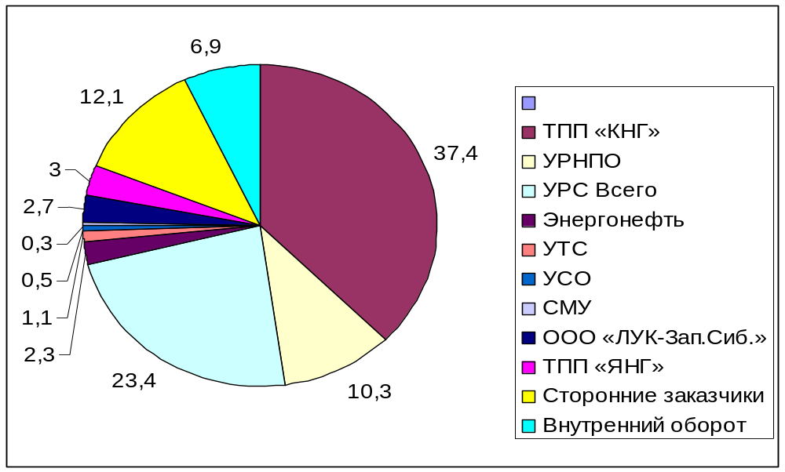

Выполнение производственной программы ООО «КУТТ» по заказчикам за 2008 год

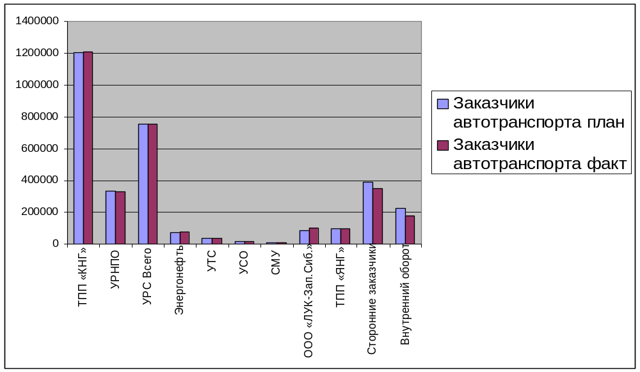
Анализ транспортных услуг по заказчикам
Заказчики автотранспорта | 2008 год
Заказчики автотранспорта | план | Факт | % вып. | Отклонение | Струк – тура
1 | 2 | 3 | 4 | 5 | 6
ТПП «КНГ» | 1 206 930 | 1 208 638 | 100,1 | 1 708 | 37,4
УРНПО | 331 654 | 326 737 | 98,5 | -4 917 | 10,3
УРС Всего | 756 359 | 753 553 | 99,6 | -2 806 | 23,4
Энергонефть | 74 158 | 76 798 | 103,6 | 2 640 | 2,3
УТС | 36 349 | 36 024 | 99,1 | -325 | 1,1
УСО | 14 833 | 14 026 | 94,6 | -807 | 0,5
СМУ | 10 617 | 10 565 | 99,5 | -52 | 0,3
ООО «ЛУК-Зап.Сиб.» | 88 070 | 103 288 | 117,3 | 15 218 | 2,7
ТПП «ЯНГ» | 95 644 | 95 259 | 99,6 | -385 | 3,0
Сторонние заказчики | 392 302 | 349 387 | 89,1 | -42 915 | 12,1
Внутренний оборот | 223 533 | 180 333 | 80,7 | -43 200 | 6,9
ВСЕГО валовых услуг автотранспорта | 3 230 449 | 3 154 608 | 97,7 | -75 841 | 100

Структура перевыполнеия производственной программы ООО «КУТТ» по заказчикам за 2008 год, маш./часов

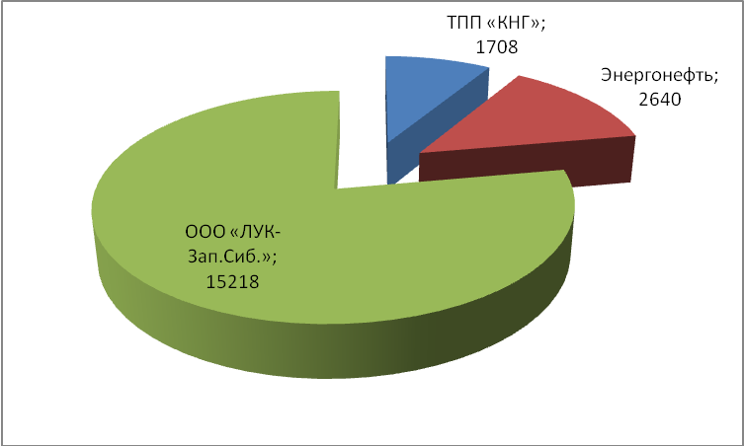

Структура невыполнения производственной программы ООО «КУТТ» по заказчикам за 2008 год, маш./часов

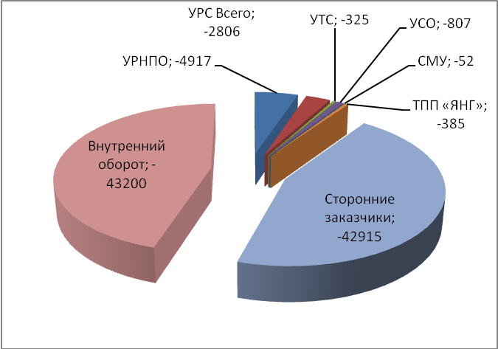

Основное невыполнение производственной программы:

- Экономия на собственных транспортных затратах ООО «Когалымское УТТ» - 43 200 маш./ часов (45 % от общего невыполнения производственной программы).
- Невыполнение запланированной программы по сторонним заказчикам на основании заявленных объемов - 42 915 маш./ часов (45 % от общего невыполнения производственной программы).
- СЦ УРНПО - 4 917 маш./часов (5% от общего невыполнения производственной программы).
- СЦ УРС -2806 маш./часов (3% от общего невыполнения производственной программы).

Невыполнение производственной программы объясняется следующими причинами:
  - отказ от транспортных услуг, согласно писем заказчиков автотранспорта в связи с изменениями объёмов работ у самих заказчиков, оптимизацией транспортных затрат и в конце 2008 года сложной кризисной ситуацией во всём мире;
  - в период после реорганизации СЦ УГП и СЦ УТТ происходила перерегистрация автотранспорта, соответственно – прохождение технических осмотров, оформление разрешительной документации, что повлекло за собой невыполнение производственной программы в летний период.

План обслуживания спецтехникой и автотранспортом по структурным подразделениям ООО «ЛУКОЙЛ – Западная Сибирь» был сформирован на основании заявленных объемов, подтвержденных заказчиками.

Доля услуг предоставленных для ТПП «Когалымнефтегаз» составила 24,9%, доля структурных подразделений ООО «ЛУКОЙЛ – Западная Сибирь» 63,6%.

Анализ расхода топлива по УТТ за 2008 год.

Сравнительный расход топлива по ООО «КУТТ» за 2008 год, тн.

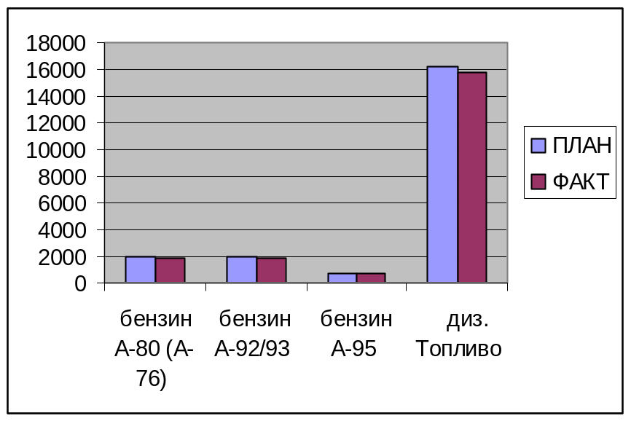
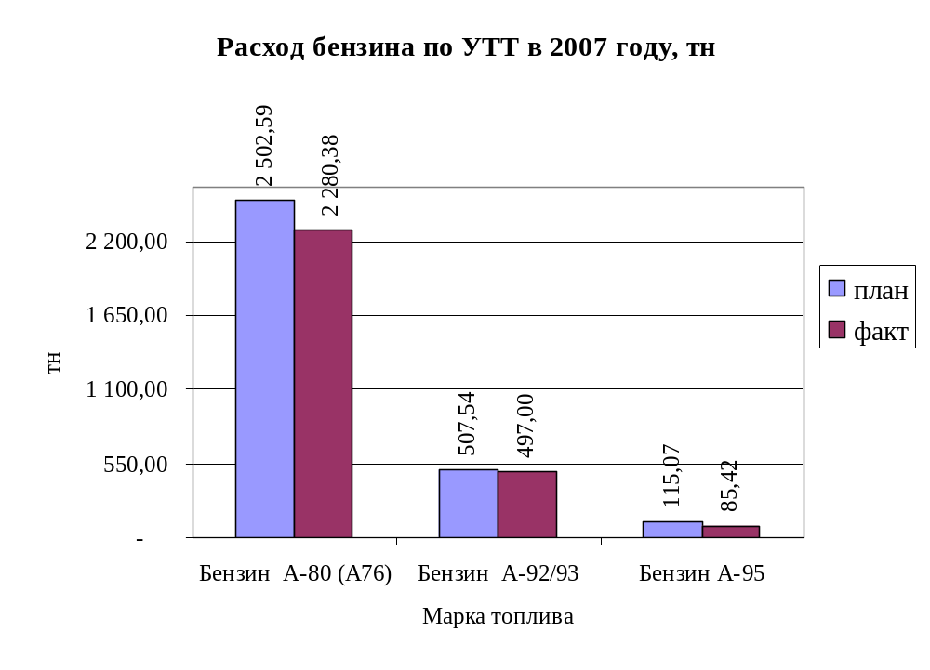

24 795,34
24 199,32
22 585,86
21 925,48
20 000,00
21 000,00
22 000,00
23 000,00
24 000,00
25 000,00
Дизельное топливо
зимнее
Дизельное топливо
летнее
Расход дизельного топлива по УТТ в 2007 году, тн

План
Факт

Финансовый результат

Наименование затрат | 2008 год.
Наименование затрат | План | факт | % | отклон.
Валовый доход (с учётом 10% скидки в 4 квартале) | 3 265 743 | 3 246 036 | 99,4 | -19 707
Прочие доходы |  | 11 862 |  | 11 862
Затраты (с учётом оптимизации в 4 квартале) | 3 155 592 | 2 995 784 | 94,9 | -159 808
Прибыль от реализации | 110 151 | 262 114 | 238,0 | 151 963
Внереализационные расходы | 164 004 | 137 889 | 84,1 | -26 115
Налог на прибыль | 39 360 | 70 531 | 179,2 | 31 171
Иные обязательные платежи
Чистый доход | -93 213 | 53 694 | -57,6 | 146 907

По результатам производственной деятельности за 2008 г. в ООО «КУТТ» фактические затраты на сложились в размере 2 995 784 тыс. рублей при плане 3 155 592 тыс. рублей, выполнение составило 94,9%, экономия составила 159 808 тыс. рублей.

Учет основных средств.
Основные средства на начало отчетного периода (образования Общества) приняты в Уставный капитал по рыночной стоимости.
При приобретении принимаются к бухгалтерскому учету по первоначальной стоимости в рублях. За отчетный период поступило:
Машины и оборудование на сумму 1 448 тыс.руб
Транспортные средства на сумму 1616 тыс.руб.

Основные средства в балансе записаны по остаточной стоимости. Отражаются основные средства по строке 120 баланса по остаточной стоимости.
Первоначальная стоимость определяется исходя из способа их поступления. Объекты основных средств, стоимостью не более 20 тысяч рублей за единицу, списываются на затраты производства по мере отпуска их в производство или эксплуатацию.
За отчетный период среднегодовая стоимость основных производственных фондов составляет 617 213 тыс.руб.
Анализ движения основных средств, (тыс. руб.).
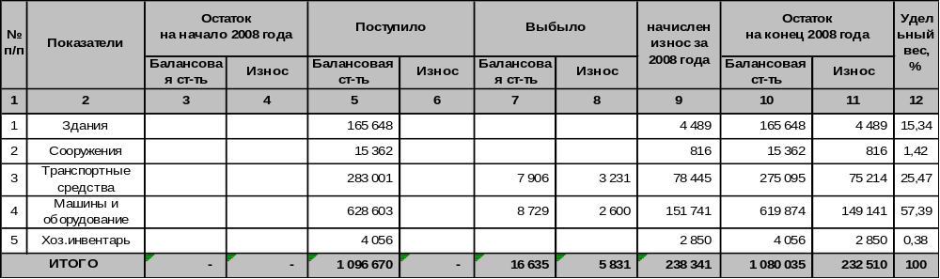Из данных таблицы видно:
1. Удельный вес в составе основных средств, наибольшую долю составляет:
- Машины и оборудование - 57,39 %;
- Транспортные средства - 25,47 %.
2. Балансовая стоимость на 25.04.2008 год составляет 1096 670 тыс. рублей.
Выбытие основных средств составило – 16 635 тыс. руб.
- списаны по ветхости на сумму 16 635 тыс. руб., в том числе:
транспорт (7 906 тыс.руб.),
машины и оборудование (8 729 тыс.руб.)
В отчетном периоде для производственного процесса привлечены основные средства по договорам аренды стоимостью 410 691 тыс. руб., в том числе основные средства стоимостью 39 723 тыс. руб. получены по договорам сублизинга.
Основные средства, не участвующие в производственном процессе, были предоставлены в аренду. Стоимость основных средств предоставленных в аренду составляет 54 403 тыс. руб.
Движение и состояние основных средств характеризуют следующие расчетные показатели:
1. Коэффициент обновления основных средств равен:
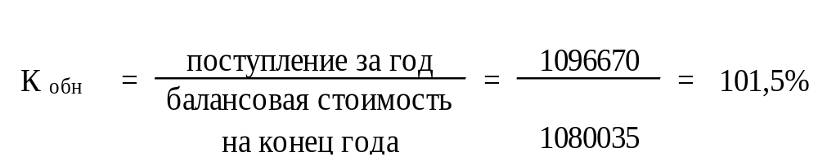
- Коэффициент износа основных средств на конец года равен:
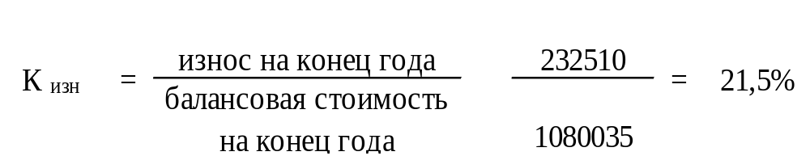

- Коэффициент годности основных средств на конец года равен:
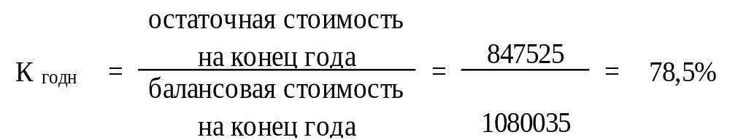
Износ основных средств на 01.01.2009 года составляет 232 510 тыс.руб. Увеличение износа происходит за счет:
- Начисленный износ – 238341 тыс.руб.
- Износ списанных основных средств – 5831 тыс.руб.

Финансовое состояние УТТ.
Анализ доходов и расходов
по обычным видам деятельности составил, тыс. руб.
Таблица № XV.6.1
№ п/п | Наименование показателя | За отчетный период 2008г.
1 | Выручка от продажи товаров, продукции, работ, услуг | 3 246 036
2 | Себестоимость проданных товаров, продукции, работ, услуг | 2 897 163
3 | Управленческие расходы | 98 622
4 | Прибыль от деятельности | 250 251

Анализ оказанных услуг по видам, тыс. руб.

№ п/п | Наименование услуг | Выручка за 2008 год | Себестоимость за 2008 год | Управлен-  ческие  расходы | Результат за2008год.
1 | Оказанные автоуслуги | 3 189 233 | 2 870 155 | 98 622 | 220 456
2 | Аренда ОС | 16 573 | 0 |  | 16 573
3 | Выполненные работы (Ремонт спец. техники) | 38 542 | 26 575 |  | 11 967
4 | Прочие | 1 688 | 433 |  | 1 255
Итого: |  | 3 246 036 | 2 897 163 | 98 622 | 250 251

Основную часть прибыли в 2008 году предприятие получило
- от аренды ОС 16 573 тыс. руб.;
- от оказанных автоуслуг 220 456 тыс.руб.

Анализ прочих доходов, тыс. руб.
№ п/п | Наименование показателя | План на 2008г. | Факт на 2008г. | Отклонения (+,-)
1 | 2 | 3 | 4 | 5
1 | Доходы от продажи основных средств | 0 | 335 | -335
2 | Доходы от продажи ТМЦ | 0 | 4142 | -4142
3 | Использование на материалы основных средств | 0 | 6069 | -6069
7 | Возмещение страховой компанией ущерба при аварии | 0 | 68 | -68
 | Доходы по процентам |  | 333 | -333
8 | Доходы от аренды | 0 | 93 | -93
Итого |  | 0 | 11 040 | -11 040

Анализ прочие расходы, тыс. руб.
№ п/п | Наименование показателя | План на 2008г. | Факт на 2008г. | Отклонения (+,-)
1 | 2 | 3 | 4 | 5
1 | Расходы от продажи основных средств | 0 | 8 | -8
2 | Расходы от продажи ТМЦ | 0 | 3984 | -3984
3 | Расходы на ликвидацию выводимых из эксплуатации основных средств | 0 | 10803 | -10803
4 | Услуги банка | 7520 | 5533 | 1987
5 | Безвозмездная финансовая помощь и благотворительность | 213 | 131 | 82
6 | Расходы непроиз. Характера |  | 587 | -587
7 | Проезд на похороны |  | 1128 | -1128
8 | Коммерческий найм жилья |  | 1798 | -1798
9 | Плата за загрязнение окружающей среды |  | 834 | -834
10 | НДС невозмещаемый из бюджета | 3087 | 603 | 2484
11 | Компенсация сотовой связи | 887 | 1137 | -250
12 | Выплаты соц.характера (материальная помощь, премии, пособия и др. выплаты по кол. договору) | 116091 | 96595 | 19496
13 | Содержание ЖКХ, соцкультсферы, проведение различных социально-культурных мероприятий | 29403 | 12999 | 16404
14 | Прочие | 6802 | 926 | 5876
 | Итого | 164 003 | 137 066 | 26 937

Из общих расходов выплаты из Фондов потребления составляют 97 689 тыс. руб.

ВАРИАНТ 2

Задача 1.
Определить изменения в деловой активности и концентрацию предприятий на отраслевом рынке. Рассчитать доли рынка, дисперсию рыночных долей и индекс концентрации, индекс НН по предприятиям отрасли. Сделать выводы
предприятия | Объемы выручки, млн.руб. |  | Доли рынка, %
предприятия | Прош. год | Отчёт. год | Прош. год | Отчёт. год | отклонения
Сибирь-газ | 2000 | 2700 | 0,0943 | 0,11394 | 0,01964
Север-нефть | 180 | 170 | 0,008487 | 0,007174 | -0,001313
Сургут-ойл | 430 | 400 | 0,020274 | 0,01688 | -0,003394
Югра-продукт | 7000 | 8000 | 0,33005 | 0,3376 | 0,00755
Юг-газ | 1500 | 1900 | 0,070725 | 0,08018 | 0,009455
Восток-нефть | 2300 | 3100 | 0,108445 | 0,13082 | 0,022375
Запад-ойл | 4500 | 4300 | 0,212175 | 0,18146 | -0,0307154
Центр-газ | 2400 | 2100 | 0,11316 | 0,08862 | -0,02454
Интер-нефть | 345 | 456 | 0,0162668 | 0,01924 | 0,0029732
Обь-нефтегаз | 555 | 570 | 0,026168 | 0,024054 | -0,002114
Итого по отрасли | 21210 | 23696 | 1 | 1

Для расчета индекса концентрации возьмем 5 крупнейших в отрасли фирм
фирма | Доля рынка, прошлый год | Индекс концентрации, прошлый год | Доля рынка отчетный год | Индекс концентрации, отчетный год
Сибирь-газ | 0,0943 | 0,85813 85,8% | 0,11394 | 0,85244 85,2%
Югра-продукт | 0,33005 | 0,85813 85,8% | 0,3376 | 0,85244 85,2%
Восток-нефть | 0,108445 | 0,85813 85,8% | 0,13082 | 0,85244 85,2%
Запад-ойл | 0,212175 | 0,85813 85,8% | 0,18146 | 0,85244 85,2%
Центр-газ | 0,11316 | 0,85813 85,8% | 0,08862 | 0,85244 85,2%

Индекс концентрации в отчетном году по сравнению с прошлым годом незначительно снизился на 0,6%, что говорит о увеличении уровня конкуренции на рынке. И все таки индекс концентрации достаточно велик и равен 85%, что говорит о низкой конкуренции на рынке.
ННI (прош. год)= 0,0943² +0,008487² +0,020274² + 0,33005² + 0,070725² + 0,108445² + 0,212175² + 0,11316² + 0,0162668² + 0,026168² =0,19384366

ННI (отчет. год)= 0,11394²+ 0,007174²+ 0,01688²+ 0,3376²+ 0,08018²+0,13082²+0,18146 ²+ 0,18146 ²+ 0,08862²+ 0,01924²+ 0,024054²=0,192565198

Снижение индекса ННI с 0,19384366 за прошлый год до 0,192565198 за отчетный год говорит о том, что снижается концентрация продавцов на рынке.

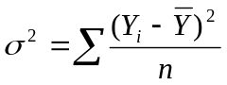

Дисперсия рыночных долей за прошлый год = 0,009384366
Дисперсия рыночных долей за отчетный год = 0,0092565198
Задача 2.
Оценка привлекательности отрасли для инвестирования. Определить финансовые результаты предприятий отрасли и показатели рентабельности по отрасли. Сделать выводы.
показатели | Прошлый год | Отчетный год | отклонения | Темпы  роста, %
Выручка от реализации продукции, млн. руб. | 22100 | 22050 | -50 | 99,77
Полная себестоимость, млн. руб. | 22140 | 22000 | -140 | 99,36
Прибыль от продаж, млн. руб. | - 40 | 50 | 90 | 180 или  -125
Рентабельность продаж, % | -0,18 | 0,227 | 0,41 | 180,6 или -126,111
Прибыль до налогообложения, млн.руб. | - 90 | 80 | 170 | 212,5 или -88,88
Активы отрасли, средние, млн.руб. | 21400 | 21350 | -50 | 99,77
Рентабельность активов, % | -0,42 | 0,37 | 0,79 | 213,51или  -88,09

В отчетном году выручка от реализации снизилась на 50 млн. руб. по сравнению с прошлым годом (снизилась на 0,23%), но при этом рентабельность продаж увеличилась на 0,41%. Так же можно пронаблюдать как снизились активы отрасли на 50 млн. руб. (0,23%), но при этом рентабельность активов увеличивается на 0,79%. В целом ситуация в отчетном периоде складывается наиболее благополучней чем в прошлом году, не смотря на то, что выручка и активы снизилась и финансовое состояние должно быть катастрофично, вместе с этим снизилась и полная себестоимость на 140 млн. руб., что позволило отрасли в отчетном году получить прибыль равную 50 млн.руб. Так же выросла рентабельность от продаж на 0,41% и рентабельность активов на 0,37% по сравнению с прошлым годом.

Задача 3.
Оценить использование производственных мощностей отрасли. Сделать выводы
(Млн.руб.)
показатели | Прошлый год | Отчётный год | отклонения | Темпы роста,  %
Среднегодовые ПМ | 890 | 870 | -20 | 97,7528
Объем производства товарной продукции | 809 | 790 | -19 | 97,654
Объемы продаж  продукции отрасли | 760 | 770 | 10 | 101,315
Коэффициент использования ПМ, % | 90,898 | 90,804 | -0,094 | Х

Среднегодовая производственная мощность в отчетном году по сравнению с прошлым годом снизилась на 20 млн. руб. (2,25%), зато ее использование практически не изменилось т.е. снизилось всего не 0,094% и в отчетном периоде составило 90,804%. Так же снизился объем производства товарной продукции на 19 млн. руб. т.е. на 2,35%. Но не смотря ни на что объемы продаж продукции увеличился на 1,315%, что составляет 10 млн. руб.

Задача 4.
Оценить барьеры входа на отраслевой рынок и сделать выводы.
показатели | 2000 | 2008 | 2009 | Темпы роста, %  2009 к 2008
Количество вошедших фирм, единиц | 19 | 17 | 15 | 88,24
Количество фирм, действовавших на начало года | 90 | 92 | 94 | 102,17
Общее количество фирм, действовавших на рынке в течение года | 109 | 109 | 109 | 100
ВРП вошедших фирм, млн.руб. | 1900 | 2000 | 2100 | 105
ВРП фирм, действовавших на начало года | 8800 | 9100 | 9300 | 102,2
ВРП фирм, действовавших на рынке в течение года | 10700 | 11100 | 11400 | 102,7027
Норма входа, % | 17,43 | 15,59 | 13,76 | 88,27
Норма проникновения, % | 17,75 | 18,01 | 18,42 | 1,02

1) Норма входа:
Н вх = Мв/ М в+d
Мв – количество вошедших на рынок фирм за год
Мв+д - общее число фирм, действующих в отрасли на конец года (старых и новых)

2) Норма проникновения:

Н пр = Qв/ Qв + d

Qв - объем выпуска (продаж) вошедших на рынок фирм
Qв+d – общий объем выпуска (продаж) продукции в отрасли (старых и новых фирм)

Для оценки динамики рынка выделяют определенные показатели. Статистика входа на рынок опирается на норму входа — число новых фирм по отношению к общему числу фирм отрасли; и норму проникновения — объем продаж новых фирм в совокупном объеме продаж отрасли. Различие между нормой входа и нормой проникновения показывает относительную величину барьеров входа. Фирма может зарегистрироваться в виде самостоятельного образования (норма входа), но не суметь организовать безубыточного производства в отрасли (норма проникновения).
В таком случае реального входа на рынок не произойдет.
В 2009 году количество вошедших фирм на рынок равно 15, по сравнению с 2008 годом снизилось на 2 фирмы, а по сравнению с 200 годом на 4 фирмы. Это видно по норме входа фирм на рынок в 2000 году 17, 43%, в 2008 году 15,59%, а в 2009 году 13,76%. Зато норма проникновения почти не изменялась в 2009 году по сравнению с 2008 и 2000 годом, но тенденцию увеличения трудно не заметить по сравнению с 2000 годом увеличилась на 0,67%, а по сравнению с 2008 годом увеличилась всего на 0,41%, что говорит о снижении барьеров входа на рынок.

